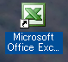
１． ダブルクリックでエクセルを起動

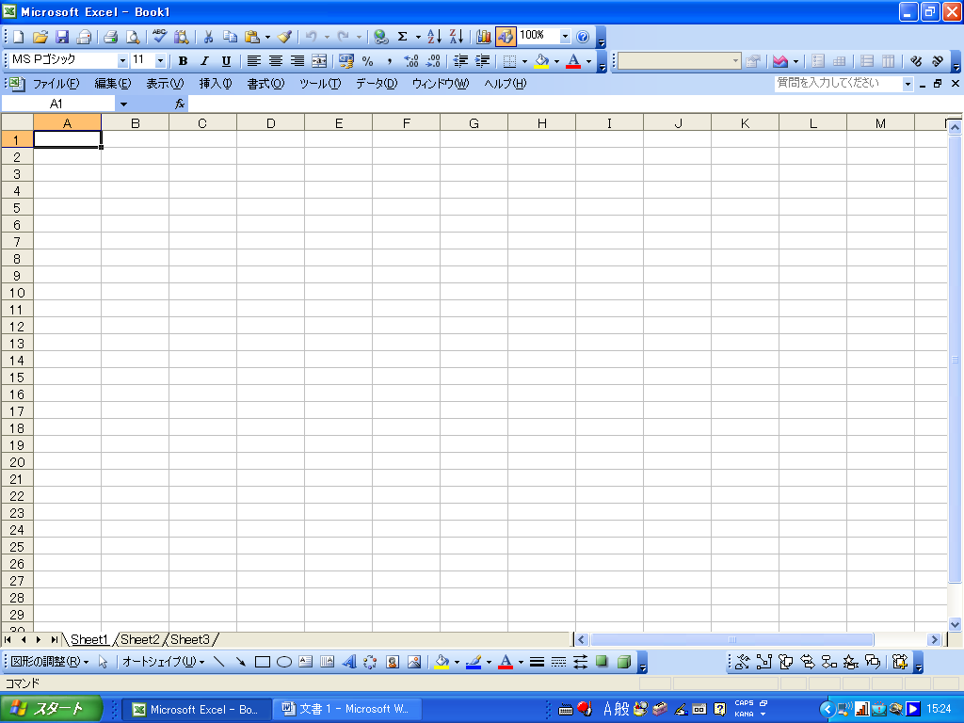

数式バー
アクティブセル
（太い枠で表示してある）
このようになっている時入力できる
列番号
名前ボックス
アクティブセルの番地が表示される

行番号

ワードとは少し違います

シート見出し
ブックに入っているシート名を表示

２．下図のように表を作ろう

この３つの色付きのセルは数式が入っているので入力はしない

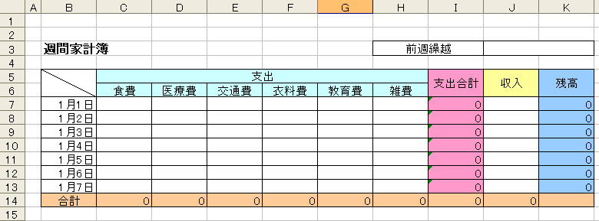

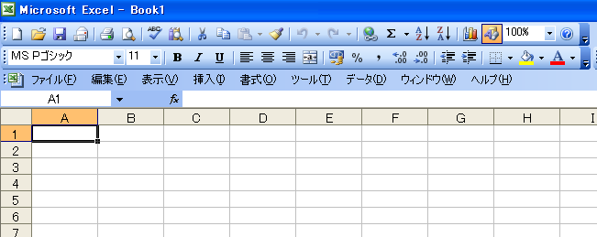
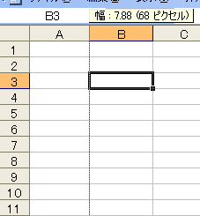
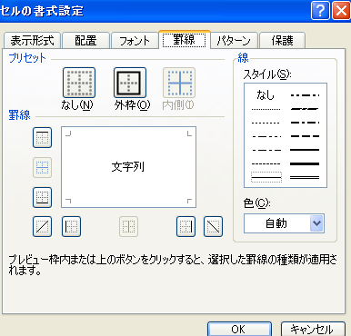
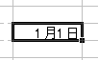
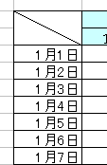
（１）A列狭める
左に移動する幅3:00(29ピクセル)
（２）B３セルに“週間家計簿”と入力して文字サイズ１２・Bクリックしてビッグ文字にする。
（３）３H・３Iのセルを選択しセル結合ここをクリック
“前期繰越”と入力・３J・３Kのセルの結合
（４）B５・B６のセル結合 書式―セルー罫線から線種と斜線を選びOKを押す
（５）５C~Hセルの結合し“支出”と入力
“I5・I6”“J5・J6””K5・K6”セルの結合”支出合計“”収入“
”残高“と入力
（６）B7“１/１”と入力すると１月１日になる
ならないときは（書式―セルー表示形式―日付）
（７）オートヒル（連続データーの入力）
日付を入力したセルをクリック。セルの右下にマウスポインタを合わせ、下にドラッグします。左図のように

（８）B14に“合計”C6に“食費”D６に“医療費”
E6に“交通費”F6に“衣料費”G6に“教育費“
H6”雑費“と入力したら食費から雑費までを選択して文字の中央揃え。色付ける後同様に表の様に色をつける

（９）C14にオートSUMをリックC7：:C13をドラッグしてエンターを押すC14の右下（７）のオートヒルで
J14までドラッグする（計算式がC14~J14まで入りました） I7にオートSUMをクリック範囲C7~H7でエンターI8~I13までドラッグしてオートヒルで計算式を入れる。
（１０）K7セル（＝J3+J7―I7）
K8セル（＝K7+J8－I8）
K8をK13までドラッグして
オートヒルで計算式を入れる

（１１）シート１に名前をつける。シート１を右クリック名前の変更
青色になったら“１週目”と入力・Ctrlキーを押しながら１週目をコピーして２週目・３週目・４週目とする

（１２）３H~３K選択して罫線▾から格子をクリック・B5~K14選択して罫線▾から格子をクリックで罫線が入りました。

月間家計簿

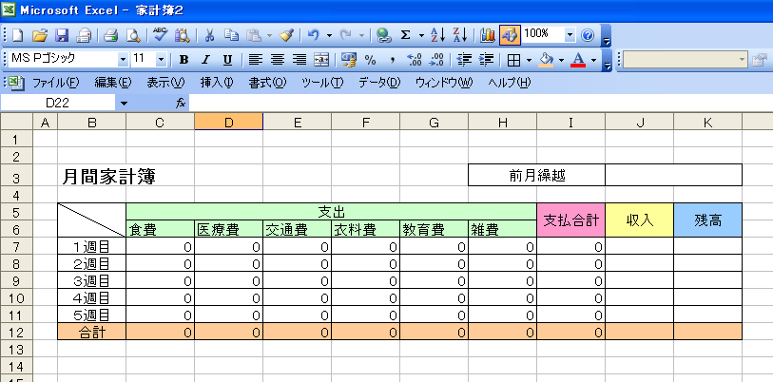
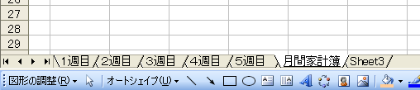

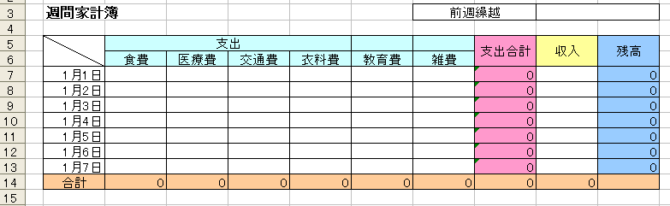
をドラッグしてコピー月間１週目の食費の下（C7）に貼り付け▼より（リンク貼り付け）
２・３・４・５週目も同様にする
合計はオートSUMを使う

12C~12IとI7~I11に計算式を入れる。C7~I12までドラッグ（青色になっていたらOK）してオートSUMをクリックする.。合計と支出合計に計算式が入った。

